NOVENA A S. ARTEMIDE ZATTI
Nei nove giorni precedenti la festa della sua canonizzazione Roma - domenica 9 ottobre 2022
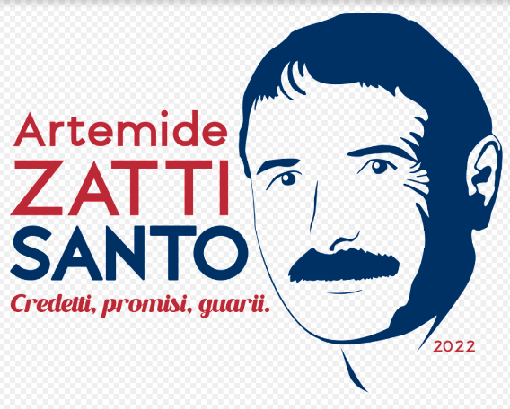
Salesiano coadiutore, (Boretto 1880 – Viedma 1951)

“Un giorno uno dei medici gli domanda: ‘Sig. Zatti, lei è felice?’. ‘Molto. E lei, dottore?’. ‘Io no…’. ‘Vede, la felicità ciascuno la porta dentro di sé: stia contento e soddisfatto con ciò che ha, fosse poco o niente: è questo che il Signore vuole da noi. Al resto ci pensa lui’”.
Nelle cose grandi si può fingere. Nelle piccole cose uno si mostra così com’è.

Recitare per nove giorni consecutivi:

3 Pater, Ave, Gloria al Santissimo Sacramento con la giaculatoria:
Sia lodato e ringraziato in ogni momento il Santissimo e Divinissimo Sacramento.

3 Salve o Regina...con la giaculatoria:
Maria, aiuto dei cristiani, prega per noi.

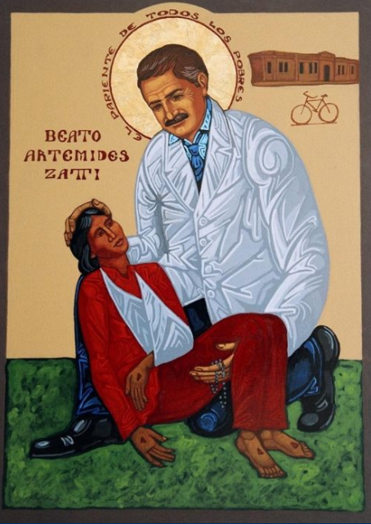
Preghiera a Sant’Artemide Zatti
PER GLI INFERMI E PER GLI OPERATORI SANITARI

O Padre,
tu hai voluto che il tuo unico Figlio,
medico dei corpi e delle anime,
prendesse su di sé le nostre infermità
per soccorrerci nell’ora della prova
e santificarci nell’esperienza del dolore.
Per intercessione di Sant’Artemide Zatti,
l’infermiere santo della Patagonia
che testimoniò una singolare carità verso gli infermi,
consola coloro che si trovano nel dolore e nella malattia
e assisti con la tua grazia i medici, gli infermieri e gli operatori sanitari
perchè stiano accanto con premurosa sollecitudine
ai fratelli e alle sorelle malati.
Ascolta la preghiera che ti presentiamo
affinché anche noi seguiamo il cammino di santità
che Sant’Artemide ha luminosamente percorso.
Per Cristo nostro Signore. Amen.

CONDIZIONI RICHIESTE
- Accostarsi ai Sacramenti della Riconciliazione e all'Eucaristia.
- Dare un'offerta o il proprio lavoro personale per sostenere le opere di apostolato preferibilmente a favore della gioventù.
- Ravvivare la fede in Gesù Eucaristia e la devozione a Maria Ausiliatrice e al nuovo santo Artemide Zatti

https://zatti.org/it/home/
Argentina – Il sig. Zatti credente
(ANS – Buenos Aires) – In vista della canonizzazione di Artemide Zatti, SDB, condividiamo alcuni articoli di riflessione e indagine su alcuni tratti del futuro santo, elaborati dal Bollettino Salesiano dell’Argentina, Paese in cui “il parente dei poveri” visse tutta la sua vita salesiana.
“Le storie di fede sono tante quante sono i credenti, dato che ciascuno si dona con la sua personalità”
Romano Guardini (La Vita della Fede)
L’atto vitale della fede è la storia personale del credente. Se diciamo che alle radici della fede c’è un dono di Dio, dobbiamo anche assicurarci che questo dono sia accolto da una persona. Quindi, dobbiamo sapere chi è la persona e la sua personalità, perché è lì che risiede la sua fede.
La fede come adesione personale a Dio è stata per Zatti una storia personale, portandolo alla santità nel lavoro concreto, nella cura dei malati, nel mondo della sanità.
“Credetti, promisi, guarii”
La fede cristiana di Zatti iniziò con il suo battesimo a Boretto, vicino Reggio Emilia, nella basilica di San Marco, lo stesso giorno della sua nascita, il 12 ottobre 1880.
Nel 1897 la famiglia Zatti-Vecchi si trasferì in Argentina per iniziare una nuova vita. Arrivarono a Bahía Blanca, dove lo zio Luigi trovò per loro una casa e la possibilità di lavorare. Nei fine settimana si recavano alla parrocchia di Nostra Signora della Mercede, animata dai Salesiani. Lì il giovane Artemide poté approfondire la sua fede in Gesù e conoscere Don Bosco, e grazie a questa testimonianza, decise di diventare salesiano.
Si recò a Bernal per iniziare l’aspirantato salesiano, dove studiava e lavorava con entusiasmo. Sfortunatamente, mentre si prendeva cura di un salesiano affetto da tubercolosi, contrasse anche lui la malattia. Il contagio era inevitabile, ma nonostante tutto, egli andò avanti.
Arrivò a Viedma per alleviare i dolori della sua malattia. Lì incontrò don Evasio Garrone, medico, che lo invitò a fare una promessa a Maria Ausiliatrice per ottenere la guarigione, e cioè l’impegno a dedicare la sua vita alla cura dei malati nel nascente Ospedale “San José” di Viedma. La risposta di Artemide fu categorica: “Credetti, promisi, guarii”, come riportò anche il giornale Flores del Campo del 3 maggio 1915.
Credere nell’intercessione di Maria per la sua guarigione è stato un atto di fede semplice e pieno di amore filiale. Promettere fu un atto coraggioso di fiducia nella Provvidenza e di dedizione alla cura dei malati. La guarigione fu il risultato dell’atto di fede e di fiducia che portò Artemide Zatti a stare con i più bisognosi fino alla sua morte.
“La preghiera era come il respiro della sua anima”
Questo fatto è il punto di svolta per comprendere l’enorme lavoro di Zatti negli anni vissuti a Viedma. Con fede sopportò la malattia e indirizzò la sua vocazione, che alimentava quotidianamente in unione con Dio, dalle cinque del mattino fino alle ultime ore del giorno.
Mons. Carlos Mariano Pérez fu l’Ispettore salesiano degli ultimi anni di vita di Zatti. La sua testimonianza sulla vita di fede di Zatti dimostra la sua vita interiore:
“Amava Dio con tutto il suo cuore, con tutta la sua mente e con tutte le sue forze. La preghiera era come il respiro della sua anima, ed era convinto di avere tra le mani l’onnipotenza di Dio”.
“Anche se i problemi materiali lo tenevano in ansia e preoccupato, ha sempre anteposto l’eterno alle cose temporali. Conosceva la Sacra Scrittura e l’assaporava, così come le vite dei santi e i trattati di ascetica. Tutto questo lo sapeva irradiare con il suo esempio e le sue parole”.
“Era un vero catechista che offriva l’immagine di un uomo cresciuto nella fede, capace di trasmettere una fede in Cristo sincera e disinteressata. I malati più poveri, i casi più difficili, o i pazienti con le malattie più ripugnanti, erano per lui i veri parafulmini dell’ospedale San José. Nella mente e nel cuore aveva ben chiare le parole di Gesù: ‘Ogni volta che avete fatto queste cose a uno solo di questi miei fratelli più piccoli, l’avete fatto a me’ (Mt 25,40)”.
In una lettera che Artemide Zatti scrisse nel 1914 da Viedma ai suoi parenti a Bahía Blanca, egli esprimeva in modo semplice e diretto i passi che stava compiendo nella sua vita di fede, la quale, come ci ricorda Romano Guardini, è la storia di un credente, in una personalità concreta.
Ecco cosa dice la lettera:
“Pregate per me, che ho tante necessità per poter compiere la missione che il buon Dio nella sua infinita misericordia si è degnato di affidarmi; io lo faccio per voi ogni giorno. E con grande fervore, quando penso che la vita presente è breve, molto breve! Che delle sofferenze di ieri non abbiamo più memoria (dolce memoria quando si soffre per il Signore) e che la ricompensa che ci aspetta è grande, molto grande, perché è Dio stesso!... A volte mi viene un’angoscia inspiegabile quando penso che potremmo perderla per colpa nostra!... Ma armati di fede, combattiamo la battaglia del Signore, e il Signore ci farà meritare una ricompensa eterna!” (Lettere di Zatti, n° 106, Archivio Storico Salesiano dell’Argentina Sud, sezione di Bahía Blanca).
Qui si può trovare la sua profonda convinzione della sua esperienza personale di Dio, sapendo che questa relazione lo porta a riconoscere e a credere nella rivelazione divina, un mistero così grande che sostiene la sua vita donata ai più bisognosi, ai suoi cari ammalati: “E che la ricompensa che ci aspetta è grande, molto grande, perché è Dio stesso!”.
La fede di Artemide era una vera gioia, sapendo che tale gioia significa entrare nel dinamismo della realtà, in ogni momento. Con la sua fede si impegnò nella vita comunitaria che per lui aveva la forma dell’ospedale, vivendo con i fratelli ammalati, i poveri e bisognosi, gli ultimi, i dimenticati.
Così la sua gioia è cresciuta d’intensità. È lì che si sono depositati la gioia, l’emozione, il piacere, il gusto personale della sua vocazione. L’intensità fu “una misura buona e abbondante”. Questo fu il dinamismo che mantenne Artemide Zatti, credente e unito al trascendente, che lo ha condotto alla santità.
José Sobrero, sdb Fonte: Bollettino Salesiano dell’Argentina
Argentina – Il sig. Zatti, salesiano. Una risposta gioiosa che si rifà a Don Bosco
(ANS – Buenos Aires) – Siamo a Viedma, intorno al 1940. Da qualche anno il salesiano coadiutore Artemide Zatti è l’anima dell’ospedale “San José” che i salesiani gestiscono dalla fine del secolo XIX in questa città della Patagonia argentina. Un luogo dove la cura della vita non si limita alla salute fisica, ma è offerta alle persone in modo integrale... a tutte le persone.
Un povero mezzadro è ricoverato in ospedale da diversi mesi. Era grato per quanto Artemide Zatti aveva fatto per la sua salute e per tutta la sua persona – senza chiedergli nulla, poiché non era in grado di pagare. Vuole esprimergli la sua gratitudine. Non sapendo come fare, gli dice: “Grazie di tutto, sig. Zatti. La saluto e porgo tanti saluti anche a sua moglie, anche se non ho il piacere di conoscerla…”. “Neanch’io” rispose Zatti ridendo.
Nelle cose grandi si può fingere. Nelle piccole cose uno si mostra così com’è. E in questa risposta possiamo rintracciare qualcosa della vita e del cuore del sig. Zatti.
Vicino, fratello
Zatti ha dovuto vivere lo sradicamento, l’emigrazione, i limiti economici che lo costringono a smettere di studiare per lavorare, le difficoltà a farsi strada nella sua comunità. Tutti aspetti che sono sintomi di povertà… e questo, paradossalmente, lo aiuterà a capire i dolori e i bisogni dei poveri.
Vivere la sua vocazione salesiana di “coadiutore” o “fratello” salesiano facilita questa vicinanza. Don Bosco pensa ai Salesiani Coadiutori come ad una presenza educativa ravvicinata tra i giovani e nei settori popolari. Lo fa in un contesto sociale, quello dell’Italia all’inizio della Rivoluzione Industriale, in cui c’è una mancanza di empatia da parte del popolo verso tutto ciò che è “conventuale” o “claustrale”.
Questa semplicità e l’assenza di “forme” ecclesiastiche nei Salesiani Coadiutori – che non riguarda solo l’abito o i compiti che si svolgono, ma anche il modo di pensare, di guardare al mondo comprendendolo come un luogo in cui cresce e si sviluppa il Regno di Dio – permettono loro di essere vicini e di essere uno in più tra gli altri, e di raggiungere anche ambienti e persone che, altrimenti, sarebbero lontani dalla fede.
Quindi, questa vocazione del Salesiano Coadiutore non si riferirà tanto a ciò che si può o non si può fare, ma a come essere nel fare. Così, tante volte troviamo coadiutori che svolgono compiti o proposte non usuali nell’attività salesiana, come lo era per il sig. Zatti fare l’infermiere.
La vocazione di Zatti come salesiano coadiutore non è frutto di una mancanza, perché “non ha altra scelta”, dato che la tubercolosi che aveva sofferto quando era nel seminario salesiano di Bernal gli impedì di continuare il suo sogno di essere sacerdote salesiano. Piuttosto, in base a quella circostanza, egli trova un altro modo per sviluppare la sua vita e il suo desiderio di servire ed essere felice. Come spesso accade, dal dolore e dal limite possono emergere un surplus d’amore ed orizzonti molto più ampi del previsto.
Questa vicinanza del sig. Zatti si esprime anche in un altro dettaglio: lui continua a muoversi in bicicletta. Gli offrirono di comprargli un’auto, per muoversi “più velocemente” e “raggiungere più persone”, di essere più efficace... un’offerta che rifiutò sempre. Preferisce la bicicletta, che gli permette di fermarsi e trascorrere del tempo con le persone.
Con gioia
Il dottor Ecay, medico dell’ospedale, una volta gli chiese: “Sig. Zatti, come fa a stare sempre di buon umore?” Al che Zatti rispose: “È facile, dottore: ingoiare amaro e sputare dolce”.
Avere un viso allegro e rispondere con umorismo, anche nelle circostanze più difficili, nasce da un cuore che è in pace con Dio e si sente amato da Lui, che sa relativizzare le situazioni, individuando l’essenziale.
Forse il sig. Zatti avrebbe potuto rispondere con un argomento incentrato sulla teologia della vita religiosa a quella persona che mandava i suoi saluti alla moglie... ma la sua risposta è stata diversa. Comprendendo anche che la vocazione del salesiano coadiutore è un po’ più sconosciuta e fraintesa, a volte pure con una mancanza di riconoscimento sociale dato il valore che la società ha della figura del sacerdote. Ma questo non preoccupa, né rattrista Zatti. Capisce che l’essenziale continuano ad essere le “persone” – Da mihi animas, caetera tolle – e il loro benessere, e a loro si dedica.
Le infermiere che alle volte lo sorprendevano alle 5:30 del mattino, prima della preghiera con la comunità salesiana, prostrato nella cappella con il viso premuto a terra in profonda preghiera, sanno dove Zatti trovava la forza per continuare a percorrere il cammino, a volte accidentato e difficile, del servizio agli altri.
In comunità
All’ospedale c’è sempre stata un’ottima squadra, che don Zatti ha formato a sua immagine e somiglianza. Vi lavoravano altri Salesiani e Figlie di Maria Ausiliatrice, oltre a diversi medici e infermieri. In tutti, la motivazione iniziale è stata quella di poter aiutare i più bisognosi con professionalità e una visione integrale dell’essere umano. E, dal punto di vista di Zatti, aiutare coloro che lavoravano con lui a crescere nella fede.
Un medico, che aveva seri dubbi sulla sua fede, disse persino: “Di fronte a Zatti, la mia incredulità vacilla... se ci sono santi sulla terra, lui è uno di loro. Quando sto per prendere il bisturi in sala operatoria e lo vedo aiutare nelle operazioni, con la sua saggezza di infermiere e con il rosario in mano, l’atmosfera si riempie di qualcosa di soprannaturale...”.
La preghiera che invoca l’intercessione del sig. Zatti recita: “La gioia di vederlo risplendere nel Cielo dei tuoi santi ci aiuti a testimoniare la tua Luce”. Che la sua vita di seguace di Gesù nello stile di Don Bosco incoraggi tutti a saper riesaminare il nostro cammino e, nelle rispettive vocazioni e professioni, a lasciarsi plasmare da Dio nelle proprie azioni quotidiane.
Roberto Monarca Fonte: Bollettino Salesiano dell’Argentina

